Как исключить риски, если поставщик работает меньше года
Директор хочет заключить договор с поставщиком, который зарегистрировался всего несколько месяцев назад. Риск сделки очевиден: у таких поставщиков нет деловой репутации, и поэтому связь с ними сложно отстоять на налоговой проверке. Но не спешите паниковать: молодой бизнес не всегда значит технический. Обсудили с юристом Павлом Зюковым, как убедить налоговиков в реальности сделки и не попасть на доначисления.
Попросите рекомендации о компании
Если контрагент только появился на рынке, запросите рекомендательные или благодарственные письма от компаний, которые уже работали с ним. Особенно ценно мнение тех фирм, с которыми вы знакомы лично. Реальные результаты и положительные отзывы станут аргументом в пользу деловой репутации партнера.
Полезно также собрать отзывы из открытых источников: с сайтов и из профессиональных сообществ. Судьи признают, что такие доказательства помогают подтвердить добросовестность контрагента (постановление Одиннадцатого арбитражного апелляционного суда от 18.09.2023 по делу № А55-6570/2023).
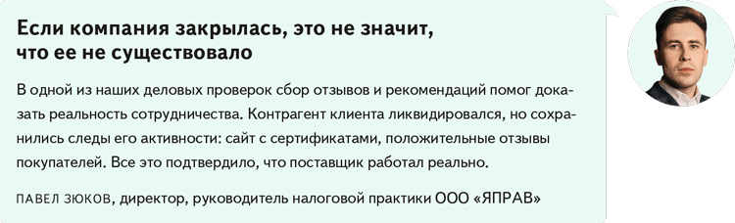
Изучите судебные дела контрагента
Посмотрите, как часто и по каким вопросам контрагент ходит в суд и ходит ли вообще. Если обнаружите споры по невыполнению договоров, задержкам оплат или поставкам некачественного товара, есть повод насторожиться. Если компания на рынке недавно, а уже оказалась в зале суда в качестве ответчика, это тревожный сигнал.
Например, компания уверяла, что основательно проверила партнера перед сделкой. Но налоговики нашли на сайте kad.arbitr.ru судебное дело, из которого следовало, что этот контрагент систематически срывал поставки. Этого хватило, чтобы суд признал осмотрительность организации недостаточной (постановление Седьмого арбитражного апелляционного суда от 17.05.2023 по делу № А03-2993/2023).
Проверьте участие в госконтрактах
Участие контрагента в госзакупках, безусловно, плюс: обычно такие компании реально ведут деятельность. Но важно убедиться, что участие не было формальным. Судьи считают: сам факт работы по госконтракту не гарантирует положительной деловой репутации (постановление Семнадцатого арбитражного апелляционного суда от 09.08.2023 по делу № А50-15734/2022). Загляните также в реестр недобросовестных поставщиков. Если контрагент в этом реестре есть, значит, он грубо нарушил обязательства — сотрудничество с ним может быть рискованным.
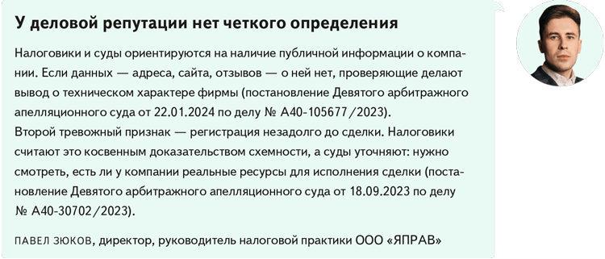
Журнал «Главбух» №23, 2025

